**ขอปรึกษาเรื่องสวัสดิการช่วยเหลือผู้มีรายได้น้อย เริ่มใช้ 1 ตุลาคม 2560**

เนื่องจากรัฐบาลมีนโยบายให้บัตรสวัสดิการแก่ผู้มีรายได้น้อย โดยสามารถนำบัตรนี้ไปรูดจ่ายเงินค่าน้ำประปาได้  
ในวงเงินไม่เกิน 250 บาท ถ้าจ่ายเกินจะชำระส่วนต่างด้วย เงินสด, เช็ค, เอกสารแทนเงิน, บัตรเดบิต, บัตรเครดิต   
โดยจะมีผลกระทบกับระบบ Interface CIS-SAP_GL ดังนี้   
1. ทาง CIS จะเปลี่ยนแปลงตาราง RR_SUMMARY ที่ส่งข้อมูลการรับชำระเงิน โดยเพิ่ม field 2 field ดังนี้  
 SUM_PAID_EDC NUMBER(12,2) ชำระด้วยบัตรสวัสดิการ

SUM_BALANCE_EDC NUMBER(12,2) ส่วนต่างที่ชำระด้วยเงินประเภทอื่นทั้งหมด  
และการส่งรหัสรับเงินต่างๆ จะเป็นรหัสเดียวกับการชำระเงินโดยไม่ใช้บัตรสวัสดิการ (ชำระเงินค่าน้ำแบบปกติ)  
ซึ่งจะต้องแก้ไขโปรแกรม Access ที่ใช้ในการดึงข้อมูลจาก CIS เพื่อแปลงเป็น Text file เข้า SAP_GL และ mapping ข้อมูลต่างๆเพื่อรองรับเรื่องบัตรสวัสดิการ

2. ในส่วนของ SAP ทางบัญชีให้นำข้อมูลจาก text file ที่ได้มา post เพื่อสร้าง doc ดังนี้  
2.1 กรณี ค่าน้ำน้อยกว่าหรือเท่ากับจำนวนเงินที่ได้จากบัตรสวัสดิการ  
 doc ที่สร้างเมื่อ Interface ตั้งหนี้ (Billing) doc ที่สร้างเมื่อ Interface ค่ารับชำระเงิน

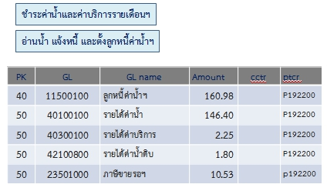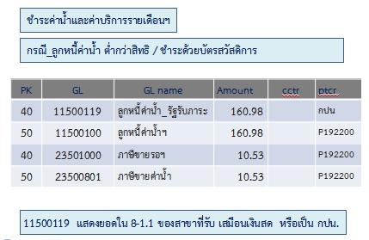

2.2 กรณี ค่าน้ำมากกว่าจำนวนเงินที่ได้จากบัตรสวัสดิการ  
 doc ที่สร้างเมื่อ Interface ตั้งหนี้ (Billing) doc ที่สร้างเมื่อ Interface ค่ารับชำระเงิน

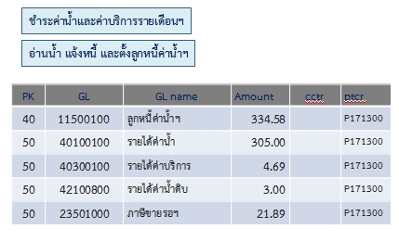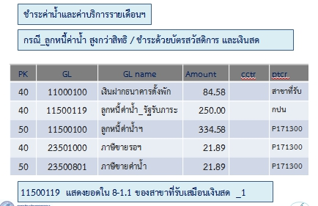

ใน SAP จะต้องแก้ไขการ mapping เลขบัญชีกับ Text file เนื่องจากเดิมไม่มีบัญชี 11500119 ลูกหนี้ค่าน้ำ_รัฐบาลรับภาระ ค่ะ